ARP
Question Analyst:
- Were any ARP packets sent or received during the DHCP packet-exchange period? If so, explain the purpose of those ARP packets.
- Trong quá trình người dùng thực hiện hủy/yêu cầu cấp phát IP động/gia hạn thời gian (DHCP), có các packet ARP được gửi đi và nhận lại, bao gồm các packet được gửi đi broadcast, gửi đi đến DHCP server và gửi đi đến chính máy client (DHCP client).

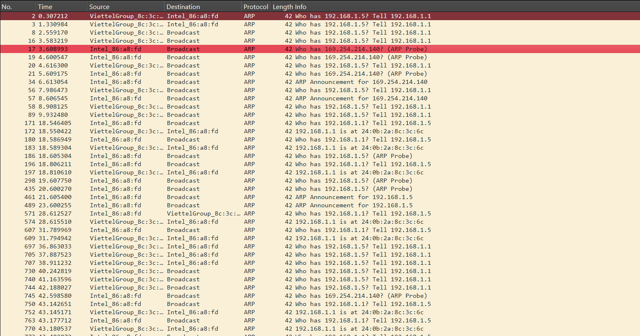

- Trong các packet ARP được gửi đi, có bốn loại packet ARP chủ yếu với các mục đích sau:
+ ARP Request: được gửi đi lên broadcast bởi DHCP server, client hoặc các thiết bị khác. Mục đích của packet ARP trong quá trình DHCP này là để DHCP server kiểm tra xem tại thời điểm đó, có client nào đang sử dụng địa chỉ IP X mà DHCP server muốn cấp cho máy của người dùng hay không. Nếu không có phản hồi, DHCP server sẽ cấp địa chỉ IP động đó cho máy người dùng.

+ ARP Announcement: được gửi lên broadcast bởi client, và chúng chỉ được gửi sau khi máy của người dùng được cấp phát một địa chỉ IP động từ chính máy của họ hoặc DHCP server. Việc gửi đi này giúp các thiết bị khác (và Router/Gateway) cập nhật bảng ARP của họ ngay lập tức.

+ ARP Response: chỉ được gửi đến địa chỉ IP nào gửi packet ARP Request hoặc packet ARP Probe. Chúng đóng vai trò như một lời phản hồi về thông tin mà địa chỉ IP gửi ARP Reques muốn biết: cung cấp địa chỉ MAC của thiết bị đích cho thiết bị yêu cầu (gửi ARP Request). Ngoài ra, packet ARP Response còn hỗ trợ kiểm tra xem có sử dụng trùng địa chỉ IP với máy nào khác (ARP Probe).

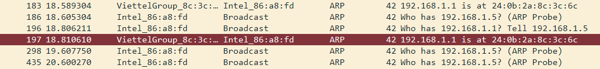

+ ARP Probe: được gửi lên broadcast bởi client, mục đích chính của chúng để kiểm tra xem tại thời điểm đó có máy nào đang sử dụng địa chỉ IP X không. Nếu không có lời phản hồi, máy người dùng sẽ sử dụng địa chỉ IP X đó.

